**2024.05.26 열왕기하XXXV, 다니엘III, 영웅과 시대는 가도 하나님은 변함없으시다!!**

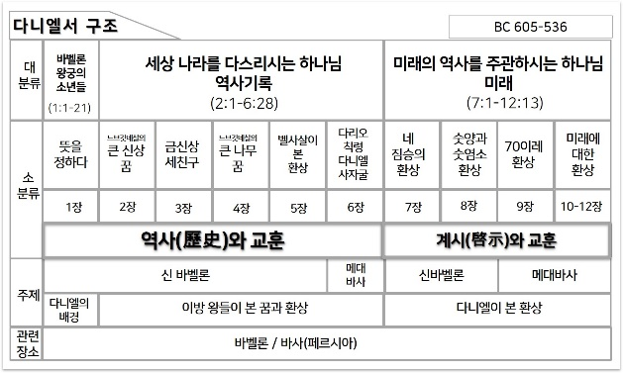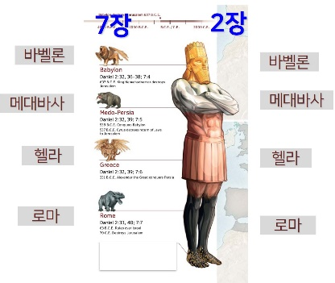

지극히 높으신 이(=예수 그리스도)가 성도들에게 주는 나라는 _________다!!

교회는 절대 ______나 _______이 아니라 하나님의 말씀이 그대로 실천되어지는 하나님의 _______, 하나님의 백성다운 _______이 실천되는 곳이다!!

________________________________________________________________________________

________________________________________________________________________________

열뿔 ___________________________________________________________________________

세왕 ___________________________________________________________________________

한때두때반때 _____________________________________________________________________

________________________________________________________________________________

**v28. 믿음 안에서 잘못된 _______를 버리라!!!**

우리의 내일의 삶에 환난이 __________ 해달라고 하는 것이 아니라 어떤 환난이 다가와도 믿음으로 ______ 수 있는 ____________을 준비하라!!!

________________________________________________________________________________

________________________________________________________________________________

**[8장]** ____________________________________________________________________________

________________________________________________________________________________

두뿔 가진 숫양 ___________________________________________________________________

________________________________________________________________________________

서쪽에서 오는 숫염소_______________________________________________________________

________________________________________________________________________________

________________________________________________________________________________

________________________________________________________________________________

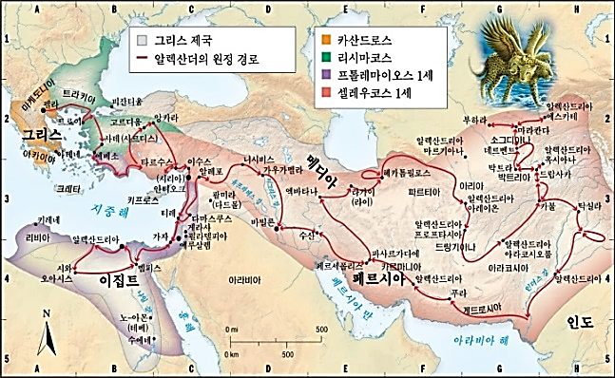뿔 넷 ____________________

__________________________

__________________________

한 뿔에서 나는 작은 뿔

__________________________

__________________________

__________________________

__________________________

__________________________

__________________________

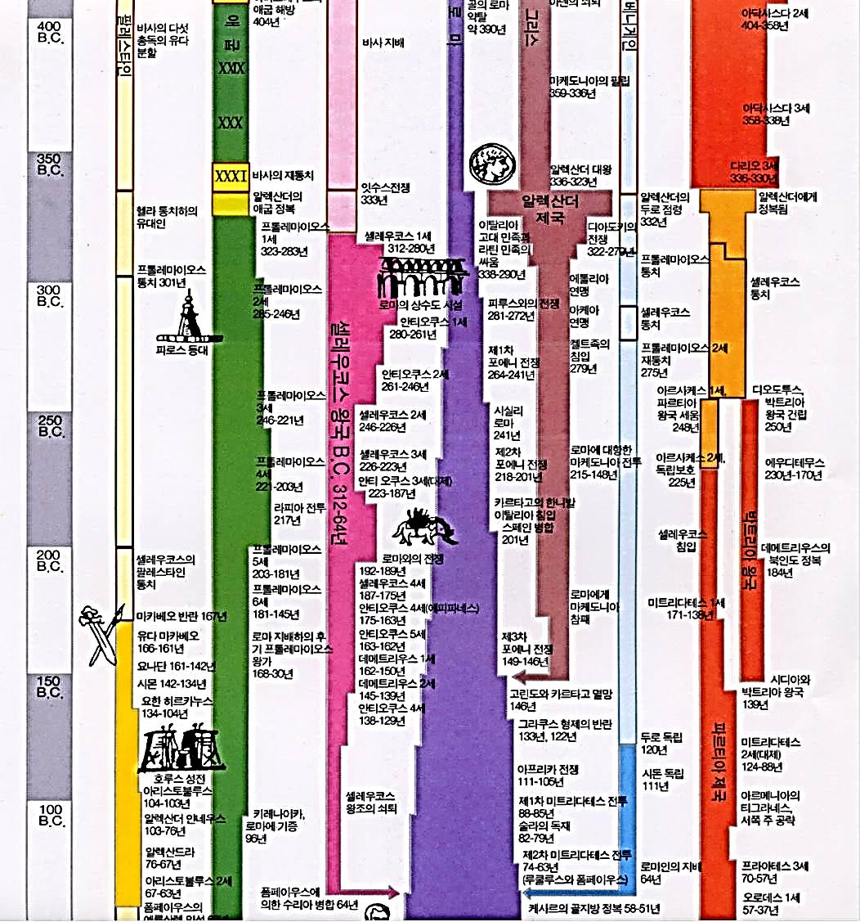

**한주간의 거룩한 삶을 돕는 질문들...**

1. 7장에서 다니엘이 본 환상은 어떤 것이며 각각 무엇을 말하고 있는가? 넷째 짐승에 대해서 자세히 살펴보라. 왜 하나님께서 이런 환상을 다니엘을 통해 보여주시는가? 나는 이런 내용을 통해 무엇을 배우고 결심하게 되었는가?

2. 8장에서 다니엘이 본 환상은 언제 본 것이며, 어떤 것이며, 그 환상은 무엇을 말해 주고 있는가? 10-12절의 일을 행하는 존재를 안티오쿠스 4세 에피파네스라고 생각하는 이유는 무엇일까? 8장 27절에서 환상을 본 다니엘이 왜 지쳐서 앓게 되었을까? 다니엘이 보는 미래에 대한 꿈과 환상은 암울한 것이었는데 오늘 이 시대 이후의 미래에 대한 성경의 예언은 긍정적일까 부정적일까? 왜 그렇다고 생각하는가?

3. 하나님께서 왜 계속해서 다니엘에게 환상을 보여 주시는가? 그렇다면 하나님이 그의 백성들에게 꿈과 환상을 주시는 이유는 무엇인가? 나는 왜 꿈과 환상을 보기 원했는가, or 원하는가? 그 목적이 성경적이었는가 아니었는가? 내가 경험했던 하나님이 주신 꿈과 환상은 어떤 것이 있는가?

4. 말씀을 통해 나를 되돌아 볼 때 철저하게 회개하고 해결해야 할 것은 무엇인가? 그리고 우리가 포기하거나 변경할 수 없고 꼭 지켜내야 하는 진리는 무엇인가?

5. 오늘 말씀을 통해 알게 된 하나님은 어떤 하나님이신가? 그로 인해 나는 어떤 존재인가? 본문을 통해 약속해 주시는 축복은 무엇인가?

6. TO-DO List